CONSULTAS BASE DE DATOS HORARIOS

- Muestra todos los profesores de informática:

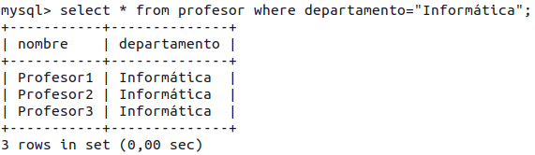

- Muestra todas las aulas que tengan una capacidad superior o igual a 75 personas:

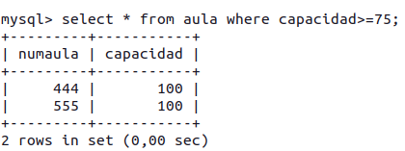

- Muestra las aulas de informática que tengan menos de 25 ordenadores:

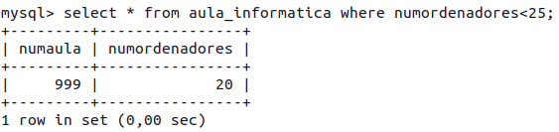

- Muestras las pizarras que midan más de 1 metro y medio de ancho:

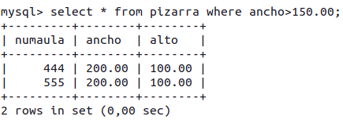

- Muestra las asignaturas del primer cuatrimestre y cuyo numero de aula sea mayor de la 555:

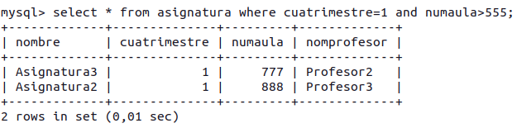

- Modifica el número de aula de la Asignatura5 por el número de aula 111:

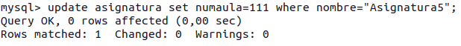

- Elimina el aula con pizarra número 222:

- Modifica la capacidad de las aulas cuya capacidad sea mayor o igual que 100 por 95:

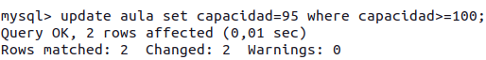

- Modifica la Asignatura8 para que sea del 4º cuatrimestre y el profesor sea el Profesor4:
Si no deja eliminar, puede estar correcto porque la restricción de integridad está configurada como RESTRIC

